2019年第四季度安全评价项目信息表
项目编号：
项目名称 | 山东燕山精密机械有限公司
项目简介 | 公司主要经营钛合金、镍基合金、蒙乃尔合金、稀有金属合金铸件，钛合金的生产销售。该公司主要产品为精铸铸件、合金铸件、铝锰铁，其中精密铸件年产580吨、合金铸件年产1110吨、铝锰铁年产5000吨。
评价人员 |  | 姓 名 |  | 备注
项目负责人 |  | 刘振忠
项目组成员 |  | 刘彩霞
 |  | 李琳
 |  | 崔强
 |  | 刘云红
报告编制人 |  | 刘振忠
报告审核人 |  | 吕德峰
过程控制负责人 |  | 刘彩霞
技术负责人 |  | 王敏
技术专家
或有关技术人员
到现场开展安全评价工作情况 |  | 时 间 | 到现场主要人员 | 主要任务
 |  | 2019.09.04 | 刘振忠 刘彩霞 | 初访
 |  | 2019.09.06 | 刘振忠 李 琳 | 现场考察
 |  | 2019.09.10 | 崔 强 刘振忠 | 现场检查
 |  | 2019.09.25 | 刘云红 刘振忠 | 现场核查
安全评价报告提交时间：2019.10.15
有必要公开的其它内容：

2019年第四季度安全评价项目信息表
项目编号：
项目名称 | 山东泰东粉末冶金有限公司年生产还原铁粉年产量为17000吨，微纳米铁粉年产量为240吨，电子磁芯年产量为540吨项目
项目简介 | 山东泰东粉末冶金有限公司位于山东省济南市莱芜泰钢工业园，法人代表焦玉雪，成立于2006年11月6日，注册资本伍佰万元整，现有员工268人。山东泰东粉末冶金有限公司主要经营粉末冶金粉料，磁性材料粉料及制品，电子材料及元器件的生产销售。该公司主要产品为还原铁粉、微纳米铁粉、电子磁芯，其还原铁粉年产量为17000吨，微纳米铁粉年产量为240吨，电子磁芯年产量为540吨。  山东泰东粉末冶金有限公司下设综合管理科、安环设备科、技术科、供应科、销售科、财务科等职能科室。为加强安全生产管理，该公司遵照国家有关安全生产的法规及文件精神，结合该公司的实际情况，设立了安环设备科，配备专职安全生产管理人员2人。公司主要负责人和专职安全管理人员均参加了安全培训，并取得安全合格证。从事特种作业的人员经过有关部门的专业培训，持证上岗。
评价人员 |  | 姓 名 |  | 备注
项目负责人 |  | 刘振忠
项目组成员 |  | 刘云红
 |  | 魏述亮
 |  | 王静
 |  | 李琳
报告编制人 |  | 刘振忠
报告审核人 |  | 崔强
过程控制负责人 |  | 刘彩霞
技术负责人 |  | 王敏
技术专家
或有关技术人员
到现场开展安全评价工作情况 |  | 时 间 | 到现场主要人员 | 主要任务
 |  | 2019.9.2 | 刘振忠 王静 | 初访
 |  | 2019.9.9 | 刘振忠 王静 | 现场考察
 |  | 2019.9.13 | 刘振忠 王静 | 现场检查
 |  | 2019.9.18 | 刘振忠 王静 | 现场核查
安全评价报告提交时间：2019.10.11
有必要公开的其它内容：

2019年度安全评价机构事故隐患排查统计分析报表
单位 ：山东泰东粉末冶金有限公司 行业：一般工贸
数量  隐患分类 | 一般事故隐患数量（项） | 重大事故隐患数量（项） | 整改措施建议数量（条）
安全管理 | 3 |  | 3
厂区作业环境
总图布置 | 1 |  | 1
工艺技术 | 7 |  | 7
设备
仪表自控
电气
公用工程系统 | 6 |  | 6
生产辅助系统
建（构）筑物
消防（气放）设施
职业卫生
安全防护设施
其他
合计 | 17 |  | 17
存在问题 | 1、未对风险点进行公示。  2、未设置职业病危害公告栏。  3、建筑工程未经消防验收合格。  4、微粉车间与南侧配电室的防火间距不足；煤气加压机房与西侧粉末车间及合金车间的防火间距不足。  5、各生产车间安全警示标志设置不全。  6、高炉区域管道法兰未进行跨接。  7、煤气区域防爆电气部分穿线管未采用防爆管。  8、作业区地面未划出物料堆放范围。  9、生产场所出入口未设置安全警示标志。  10、电子车间入口处电动葫芦吊钩直接悬挂在柱子上，且未设置防止脱钩装置。  11、加压机房内未设置灭火器。  12、微粉车间配电室门为内开。  13、微粉车间配电室未设置应急照明灯。  14、配电室的窗户未设置防护网；配电室门前未设置防鼠板。  15、微粉车间灭火器失效。  16、微粉车间配电室内未设置灭火器。  17、生产车间各区域灭火器的配备数量不足。
对隐患产生的原因进行深入的分析 | （可另附页）
对本行业安全生产工作的建议 | （可另附页）
典型案例说明与分析（没有相关情况的可不填） | （可另附页）

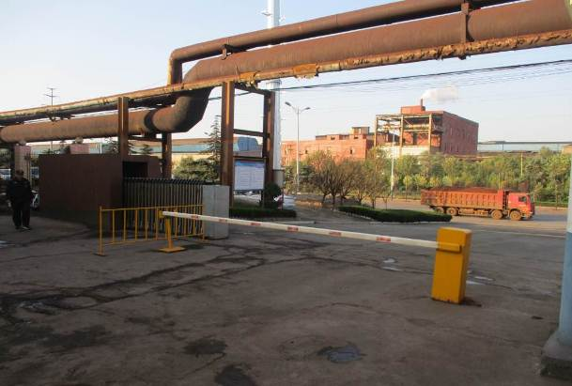
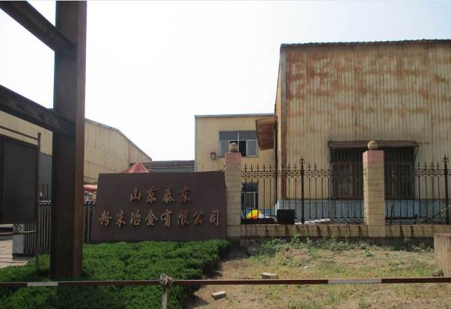

2019年第四季度安全评价项目信息表
项目编号：
项目名称 | 山东富之诚钢结构有限公司年产20000吨钢结构构件
项目简介 | 山东富之诚钢结构有限公司年产20000吨钢结构构件项目以外购中厚板、H型钢为原料，通过下料—组立—矫正—组装—焊接—抛丸等生产工艺，生产钢结构件产品，项目劳动定员50人。
评价人员 |  | 姓 名 |  | 备注
项目负责人 |  | 魏述亮
项目组成员 |  | 崔强
 |  | 李 琳
 |  | 刘振忠
 |  | 刘云红
报告编制人 |  | 魏述亮
报告审核人 |  | 王静
过程控制负责人 |  | 刘云红
技术负责人 |  | 王敏
技术专家
或有关技术人员
到现场开展安全评价工作情况 |  | 时 间 | 到现场主要人员 | 主要任务
 |  | 2019.9.17 | 魏述亮、崔强 | 初访
 |  | 2019.10.10 | 魏述亮、刘振忠 | 现场考察
安全评价报告提交时间：2019.10.16
有必要公开的其它内容：

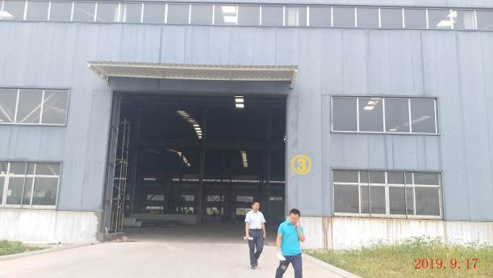

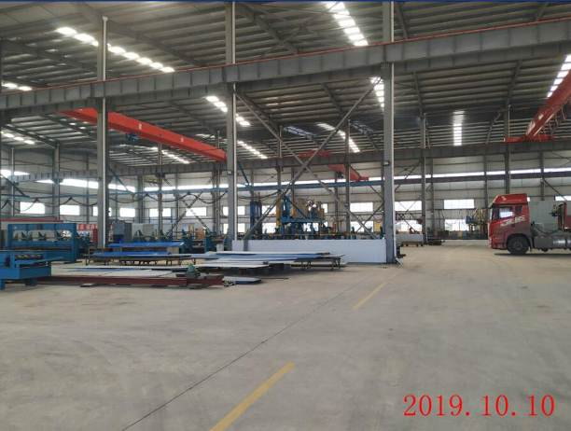
2019年第四季度安全评价项目信息表
项目编号：
项目名称 | 金雷科技股份公司重大危险源安全评估
项目简介 | 金雷科技股份公司成立于2006年3月24日，公司注册地址济南市钢城区双元大街18号，注册资金人民币23805.6802万元，公司法人伊廷雷，公司主要经营范围包括：风电主轴研发、锻造，金属锻件、机械零部件加工销售；钢材、钢锭、钢坯、铸件、金属材料的批发零售；废旧金属制品回收。  金雷科技股份公司现拥有员工412人，其中管理人员4人。公司主要负责人和专职安全生产管理人员均参加了安全培训，并取得安全合格证；压力容器、压力管道安全管理员及压力容器作业操作工等特种作业人员均经过有关部门的专业培训，持证上岗。
评价人员 |  | 姓 名 |  | 备注
项目负责人 |  | 吕德峰
项目组成员 |  | 刘振忠
 |  | 王静
 |  | 李琳
 |  | 刘云红
报告编制人 |  | 吕德峰
报告审核人 |  | 崔强
过程控制负责人 |  | 刘彩霞
技术负责人 |  | 王敏
技术专家
或有关技术人员
到现场开展安全评价工作情况 |  | 时 间 | 到现场主要人员 | 主要任务
 |  | 2019.8.5 | 吕德峰 王静 | 初访
 |  | 2019.8.10 | 吕德峰 王静 | 现场考察
 |  | 2019.8.22 | 吕德峰 李琳 | 现场检查
 |  | 2019.10.10 | 吕德峰 刘振忠 | 现场核查
安全评价报告提交时间：2019.11.21
有必要公开的其它内容：
危险化学品企业、地下矿山项目的隐患统计（只填写数量，问题，一般隐患及重大隐患按省局文件鲁安监发[2006]84号文进行判断）

2019年度安全评价机构事故隐患排查统计分析报表
单位 ：金雷科技股份公司 行业：一般工贸企业
数量  隐患分类 | 一般事故隐患数量（项） | 重大事故隐患数量（项） | 整改措施建议数量（条）
安全管理 | 4 |  | 4
厂区作业环境
总图布置
工艺技术 | 5 |  | 5
设备
仪表自控
电气
公用工程系统
生产辅助系统
建（构）筑物
消防（气放）设施
职业卫生
安全防护设施
其他
合计 | 9 |  | 9
存在问题 | 1、未健全安全操作规程。  2、罐区未设置“严禁烟火”等安全警示标志。  3、罐区未设置安全告知牌。  4、未制订重大危险源演练计划，未进行应急演练。  5、未设置视频监控报警系统。  6、罐区未设置人体静电消除器；未设置卸车时用的静电接地报警仪。  7、罐区未设置火灾报警按钮。  8、罐区未设置灭火器。  9、LNG储罐区附近防爆灯未安装。
对隐患产生的原因进行深入的分析 | （可另附页）
对本行业安全生产工作的建议 | （可另附页）
典型案例说明与分析（没有相关情况的可不填） | （可另附页）

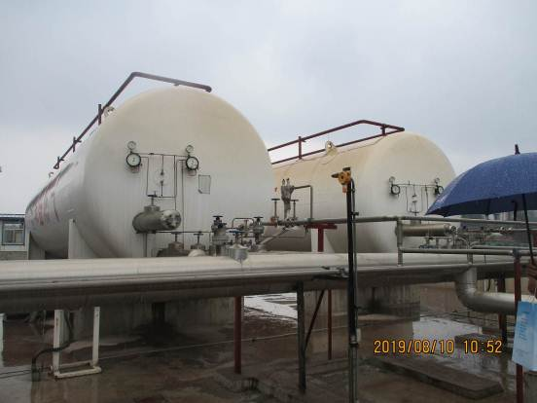
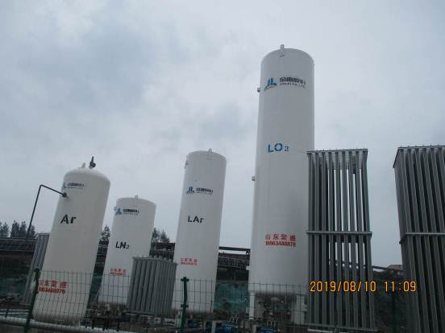

2019年第四季度安全评价项目信息表
项目编号：
项目名称 | 中国石化销售股份有限公司山东莱芜第二加油站经营危险化学品项目
项目简介 | 中国石化销售股份有限公司山东莱芜第二加油站主要经营汽油、柴油，是成品油批发零售经营的加油站(以下均称加油站)。该加油站现有职工2人，其中站长1人，安全管理员1人，站长及安全管理员均参加了安全培训，并取得安全合格证书。  该加油站2019年进行了双层油罐及双层管道改造，现共设埋地储油罐4只，其中20m³汽油储油罐3只，20m³柴油储油罐1只，油罐总容量70m³（柴油折半），根据《汽车加油加气站设计与施工规范》（GB50156-2012，2014年版）第3.0.9条之规定，满足V≤90m³，为三级加油站设置。加油站共有电脑控制的加油机4台，其中双枪单油品汽油加油机3台，双枪单油品柴油加油机1台。
评价人员 |  | 姓 名 |  | 备注
项目负责人 |  | 刘振忠
项目组成员 |  | 刘彩霞
 |  | 王静
 |  | 李琳
 |  | 吕德峰
报告编制人 |  | 刘振忠
报告审核人 |  | 崔强
过程控制负责人 |  | 刘云红
技术负责人 |  | 王敏
技术专家
或有关技术人员
到现场开展安全评价工作情况 |  | 时 间 | 到现场主要人员 | 主要任务
 |  | 2019.11.30 | 刘振忠 王静 | 初访
 |  | 2019.12.3 | 刘振忠 李琳 | 现场考察
 |  | 2019.12.5 | 刘振忠 王静 | 现场检查
安全评价报告提交时间：2019.12.20
有必要公开的其它内容：
危险化学品企业、地下矿山项目的隐患统计（只填写数量，问题，一般隐患及重大隐患按省局文件鲁安监发[2006]84号文进行判断）

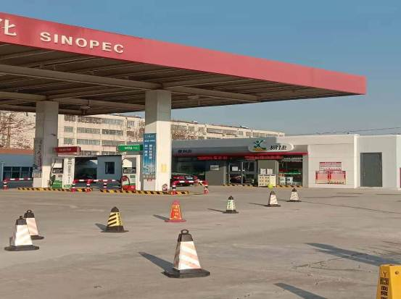
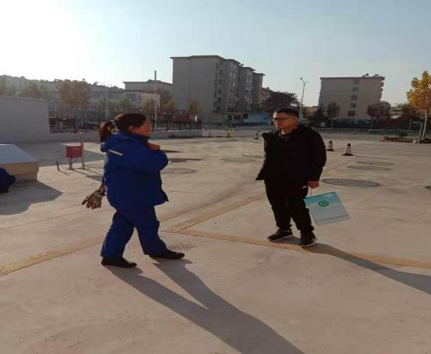

2019年第四季度安全评价项目信息表
项目编号：
项目名称 | 中国石化销售股份有限公司山东莱芜第五十一加油站经营危险化学品项目
项目简介 | 中国石化销售股份有限公司山东莱芜第五十一加油站主要经营汽油、柴油，是成品油批发零售经营的加油站(以下均称加油站)。该加油站现有职工5人，其中站长1人，安全管理员1人，站长及安全管理员均参加了安全培训，并取得安全合格证书。  该加油站2018年进行了双层油罐及双层管道改造，现共设埋地储油罐4只，其中30m3汽油储油罐2只，50m3汽油储油罐1只，30m3柴油储油罐1只，油罐总容量125m3（柴油折半），根据《汽车加油加气站设计与施工规范》（GB50156-2012，2014年版）第3.0.9条之规定，满足90＜V≤150m3，为二级加油站设置。加油站共有电脑控制的加油机6台，其中双枪单油品汽油加油机5台，双枪单油品柴油加油机1台。
评价人员 |  | 姓 名 |  | 备注
项目负责人 |  | 刘振忠
项目组成员 |  | 刘彩霞
 |  | 王静
 |  | 李琳
 |  | 吕德峰
报告编制人 |  | 刘振忠
报告审核人 |  | 崔强
过程控制负责人 |  | 刘彩霞
技术负责人 |  | 王敏
技术专家
或有关技术人员
到现场开展安全评价工作情况 |  | 时 间 | 到现场主要人员 | 主要任务
 |  | 2019.11.30 | 刘振忠 王静 | 初访
 |  | 2019.12.3 | 刘振忠 李琳 | 现场考察
 |  | 2019.12.5 | 刘振忠 王静 | 现场检查
安全评价报告提交时间：2019.12.20
有必要公开的其它内容：
危险化学品企业、地下矿山项目的隐患统计（只填写数量，问题，一般隐患及重大隐患按省局文件鲁安监发[2006]84号文进行判断）

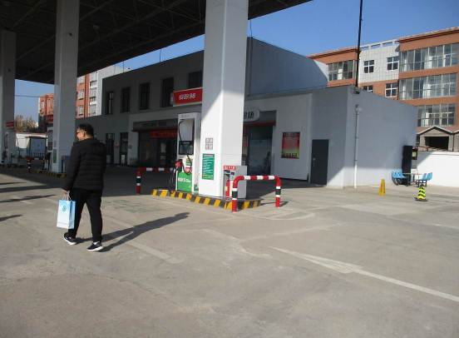
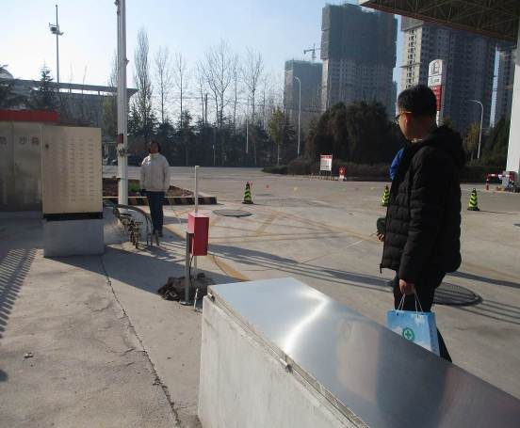

2019年第四季度安全评价项目信息表
项目编号：
项目名称 | 日照市生物质循环经济产业园项目
项目简介 | 该建设项目拟以日照市木材加工产业的转型升级为发展背景，以岚山港和岚桥港进口木材为依托，以产业聚集和环保升级为导向，建设日照市生物质循环经济产业园项目。  生物质循环经济产业园项目分三期进行建设，一、二期工程建设木材初加工项目、木材深加工项目、集中干燥平台、研发中心、产业孵化生产区等工程；三期建设家居用品生产区、绿色建材生产区和木结构建筑生产区。  该项目于2017年11月取得日照市规划局岚山分局出具的建设项目一期工程规划意见书，2018年3月取得日照市规划局岚山分局出具的建设项目二期工程规划意见书，并于2019年9月24日取得日照市自然资源和规划局颁发的“建设用地规划许可证”（地字第371103201920007号），该项目一、二期工程的建设符合日照市规划要求。
评价人员 |  | 姓 名 |  | 备注
项目负责人 |  | 吕德峰
项目组成员 |  | 刘彩霞
 |  | 崔强
 |  | 李琳
 |  | 王静
报告编制人 |  | 吕德峰
报告审核人 |  | 刘云红
过程控制负责人 |  | 刘彩霞
技术负责人 |  | 王敏
技术专家
或有关技术人员
到现场开展安全评价工作情况 |  | 时 间 | 到现场主要人员 | 主要任务
 |  | 2019.10.7 | 吕德峰 崔强 | 初访
 |  | 2019.10.11 | 吕德峰 王静 | 现场考察
安全评价报告提交时间：2019.10.23
有必要公开的其它内容：
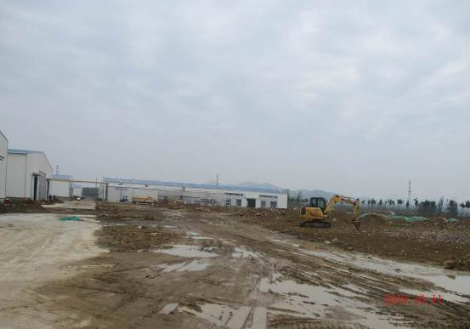
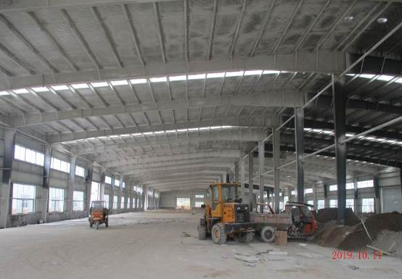

2019年第4季度安全评价项目信息表
项目名称 | 山东未来新材料有限公司玉可降解特种玻璃纤维项目  安全生产条件和设施分析报告
项目简介 | 建设玻璃纤维生产线1条，含有配料、熔化、拉丝、烘干和检验包装等工序，生产可降解特种玻璃纤维。
评价人员 |  | 姓 名 |  | 备注
项目负责人 |  | 刘云红
项目组成员 |  | 李琳
 |  | 王静
 |  | 刘振忠
 |  | 崔强
报告编制人 |  | 刘云红
报告审核人 |  | 吕德峰
过程控制负责人 |  | 刘彩霞
技术负责人 |  | 王敏
技术专家
或有关技术人员
到现场开展安全评价工作情况 |  | 时 间 | 到现场主要人员 | 主要任务
 |  | 8.12 | 刘云红 王静 | 初访
 |  | 8.15 | 刘云红 刘振忠 | 现场考察
安全评价报告提交时间：2019.11.1
有必要公开的其它内容：

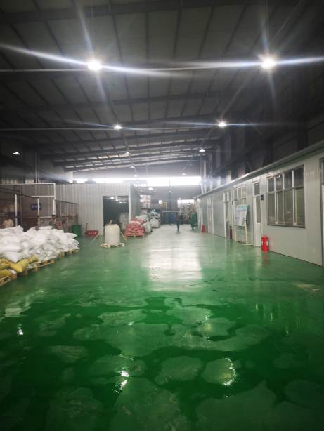

山东未来新材料有限公司现场照片

2019年第4季度安全评价项目信息表
项目编号：
项目名称 | 山东阳光电力有限公司
项目简介 | 建设1×130t/h燃生物质高温高压循环流化床锅炉，配1×30MW高温高压抽凝式汽轮发电机组。拟选厂址山东阳光电力有限公司厂内，电厂燃料以玉米秸秆为主，掺配薯类、林木枝条等其他秸秆为辅。
评价人员 |  | 姓 名 |  | 备注
项目负责人 |  | 刘云红
项目组成员 |  | 李琳
 |  | 王静
 |  | 刘振忠
 |  | 崔强
报告编制人 |  | 刘云红
报告审核人 |  | 吕德峰
过程控制负责人 |  | 刘彩霞
技术负责人 |  | 王敏
技术专家
或有关技术人员
到现场开展安全评价工作情况 |  | 时 间 | 到现场主要人员 | 主要任务
 |  | 11.11 | 刘云红 王静 | 初访
 |  | 11.12 | 刘云红 刘振忠 | 现场考察
安全评价报告提交时间：2019.12.12
有必要公开的其它内容：

2019年第四季度安全评价项目信息表
项目编号：
项目名称 | 济南市莱芜长勺石油有限公司
项目简介 | 济南市莱芜长勺石油有限公司主要经营汽油、柴油，是成品油批发零售经营的加油站(以下均称加油站)。该加油站现有职工11人，其中站长1人，安全管理员1人，站长及安全管理员均参加了安全培训，并取得安全合格证书。  该加油站已进行了双层油罐及双层管道改造，现共设埋地储油罐4只，其中30m3汽油储油罐1只，25m3汽油储油罐2只，30m3柴油储油罐1只，油罐总容量95m3（柴油折半），根据《汽车加油加气站设计与施工规范》（GB50156-2012，2014年版）第3.0.9条之规定，满足90m3≤V＜150m3，为二级加油站设置。加油站共有电脑控制的加油机10台（其中靠近站房的10#柴油加油机和92#汽油加油机已停用），现在用单枪单油品汽油加油机6台，单枪单油品柴油加油机2台。
评价人员 |  | 姓 名 |  | 备注
项目负责人 |  | 李琳
项目组成员 |  | 吕德峰
 |  | 刘振忠
 |  | 刘彩霞
 |  | 王静
报告编制人 |  | 李琳
报告审核人 |  | 崔强
过程控制负责人 |  | 刘彩霞
技术负责人 |  | 王敏
技术专家
或有关技术人员
到现场开展安全评价工作情况 |  | 时 间 | 到现场主要人员 | 主要任务
 |  | 2019.11.4 | 李琳 王静 | 初访
 |  | 2019.11.7 | 李琳 王静 | 现场考察
 |  | 2019.11.11 | 李琳 王静 | 现场检查
 |  | 2019.12.23 | 李琳 王静 | 现场核查
安全评价报告提交时间：2019.12.28
有必要公开的其它内容：
危险化学品企业、地下矿山项目的隐患统计（只填写数量，问题，一般隐患及重大隐患按省局文件鲁安监发[2006]84号文进行判断）

2019年度安全评价机构事故隐患排查统计分析报表
单位 ：济南市莱芜长勺石油有限公司 行业：危险化学品企业
数量  隐患分类 | 一般事故隐患数量（项） | 重大事故隐患数量（项） | 整改措施建议数量（条）
安全管理 | 1 |  | 1
厂区作业环境
总图布置 | 2 |  | 2
工艺技术 | 1 |  | 1
设备
仪表自控
电气
公用工程系统
生产辅助系统
建（构）筑物
消防（气放）设施
职业卫生
安全防护设施
其他 | 1 |  | 1
合计 | 5 |  | 5
存在问题 | 1、加油岛和加油机附近安全警示标志已褪色；各油罐均未设置油品标识；  2、汽油罐、柴油罐、汽油通气管和柴油通气管与南侧架空通讯线的安全防火间距不足；柴油罐与东侧架空电力线的安全防火间距不足；  3、汽油罐与西南侧洗车棚的安全防火间距不足；  4、油罐操作井的盖板未采取防止产生火花的措施；  5、加油机内电缆接线盒接线口未采用防爆胶泥封堵；
对隐患产生的原因进行深入的分析 | （可另附页）
对本行业安全生产工作的建议 | （可另附页）
典型案例说明与分析（没有相关情况的可不填） | （可另附页）

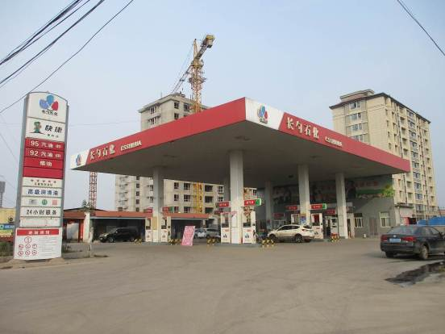
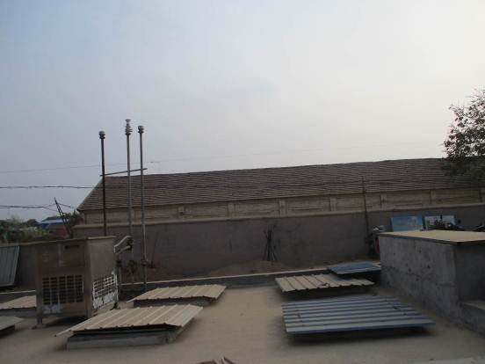

2019年第四季度安全评价项目信息表
项目编号：
项目名称 | 山东鲁碧建材有限公司钢城分公司新建4#高镁石粉细碎生产线项目
项目简介 | 项目新建4#高镁石粉细碎生产线，主线采用VSI5X9532立轴冲击式破碎机+1台复频筛组成细碎筛分系统，产品产能预计60-70t/h，配套原料受料、输送、成品筛分输送等，并建设成品库3座，有效储量3000t，建成料场一座储存能力1500t。
评价人员 |  | 姓 名 |  | 备注
项目负责人 |  | 魏述亮
项目组成员 |  | 崔强
 |  | 李 琳
 |  | 刘振忠
 |  | 刘云红
报告编制人 |  | 魏述亮
报告审核人 |  | 王静
过程控制负责人 |  | 刘彩霞
技术负责人 |  | 王敏
技术专家
或有关技术人员
到现场开展安全评价工作情况 |  | 时 间 | 到现场主要人员 | 主要任务
 |  | 2019.9.29 | 魏述亮、崔强 | 初访
 |  | 2019.10.12 | 魏述亮、刘振忠 | 现场考察
安全评价报告提交时间：2019.12.17
有必要公开的其它内容：

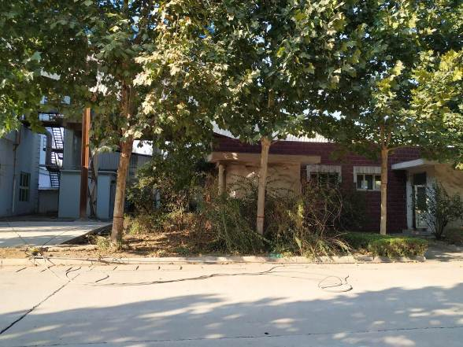

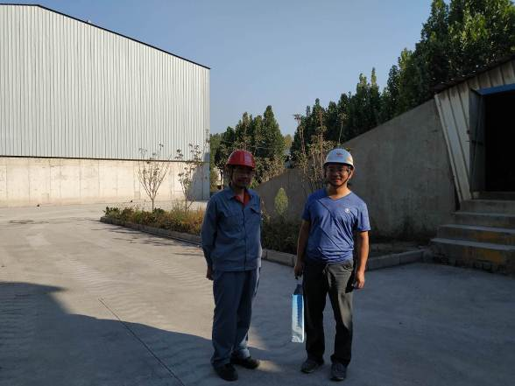
2019年第四季度安全评价项目信息表
项目编号：
项目名称 | 中国石化销售有限公司山东莱芜第六十六加油站
项目简介 | 中国石化销售有限公司山东莱芜第六十六加油站主要经营汽油、柴油，加油站现设8只埋地储油罐，采用内钢外玻璃纤维增强塑料双层油罐，其中2只30m³汽油储罐，2只30m³柴油储罐，4只50m³柴油储罐，油罐总容量190m³（柴油折半计）,为一级加油站设置。该站设电脑控制的4台双枪单油品自吸泵加油机（2台汽油加油机，2台柴油加油机）、2台双枪单油品潜油泵大流量柴油加注机。
评价人员 |  | 姓 名 |  | 备注
项目负责人 |  | 李琳
项目组成员 |  | 王静
 |  | 刘振忠
 |  | 吕德峰
 |  | 刘彩霞
报告编制人 |  | 李琳
报告审核人 |  | 崔强
过程控制负责人 |  | 刘云红
技术负责人 |  | 王敏
技术专家
或有关技术人员
到现场开展安全评价工作情况 |  | 时 间 | 到现场主要人员 | 主要任务
 |  | 2019.12.2 | 李琳 刘振忠 | 初访
 |  | 2019.12.5 | 李琳 王静 | 现场考察
 |  | 2019.12.12 | 李琳 刘振忠 | 现场检查
安全评价报告提交时间：2019.12.29
有必要公开的其它内容：
危险化学品企业、地下矿山项目的隐患统计（只填写数量，问题，一般隐患及重大隐患按省局文件鲁安监发[2006]84号文进行判断）

2019年度安全评价机构事故隐患排查统计分析报表
单位 ：中国石化销售有限公司山东莱芜第六十六加油站
行业：危险化学品企业
数量  隐患分类 | 一般事故隐患数量（项） | 重大事故隐患数量（项） | 整改措施建议数量（条）
安全管理
厂区作业环境
总图布置
工艺技术
设备
仪表自控
电气
公用工程系统
生产辅助系统
建（构）筑物
消防（气放）设施
职业卫生
安全防护设施
其他
合计
存在问题 | 无
对隐患产生的原因进行深入的分析 | （可另附页）
对本行业安全生产工作的建议 | （可另附页）
典型案例说明与分析（没有相关情况的可不填） | （可另附页）

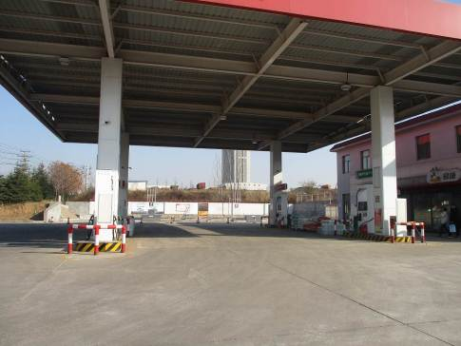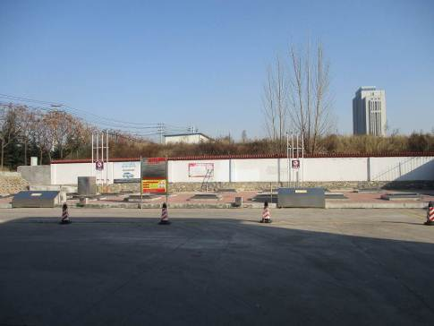

2019年安全评价项目信息表
项目编号：
项目名称 | 中国石化销售股份有限公司山东莱芜第五十六加油站经营危险化学品
项目简介 | 30m³汽油罐2只，30m³柴油1只，20m³柴油1只，油罐总容量85m³（柴油折半），汽油加油机2台，柴油加油机2台。
评价人员 |  | 姓 名 |  | 备注
项目负责人 |  | 崔 强
项目组成员 |  | 刘彩霞
 |  | 刘振忠
 |  | 王 静
 |  | 吕德峰
报告编制人 |  | 崔 强
报告审核人 |  | 魏述亮
过程控制负责人 |  | 刘云红
技术负责人 |  | 王 敏
技术专家
或有关技术人员
到现场开展安全评价工作情况 |  | 时 间 | 到现场主要人员 | 主要任务
 |  | 2019.12.3 | 崔强 王 静 | 初访
 |  | 2019.12.6 | 崔强 王 静 | 现场考察
 |  | 2019.12.11 | 崔强 刘振忠 | 现场检查
 |  | 2019.12.23 | 崔强 刘彩霞 | 现场核查
安全评价报告提交时间：2019.12.28
有必要公开的其它内容：

2019年度安全评价机构事故隐患排查统计分析报表
单位 ：中国石化销售股份有限公司山东莱芜第五十六加油站经营危险化学品
行业：危险化学品经营企业

数量  隐患分类 | 一般事故隐患数量（项） | 重大事故隐患数量（项） | 整改措施建议数量（条）
安全管理
厂区作业环境
总图布置
工艺技术
设备
仪表自控 | 1 |  | 1
电气 | 1 |  | 1
公用工程系统
生产辅助系统
建（构）筑物
消防（气放）设施
职业卫生
安全防护设施
其他
合计 | 2 |  | 2
存在问题 | 1.加油区未设置急停开关；  2.双层管道渗漏检测有一处故障。
对隐患产生的原因进行深入的分析 | （可另附页）
对本行业安全生产工作的建议 | （可另附页）
典型案例说明与分析（没有相关情况的可不填） | （可另附页）

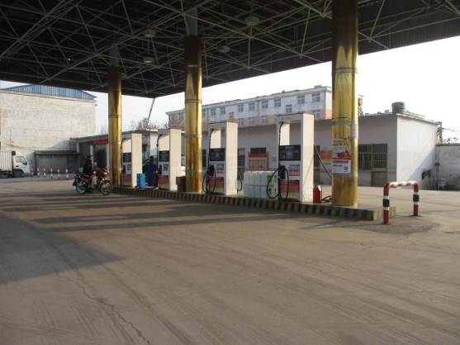
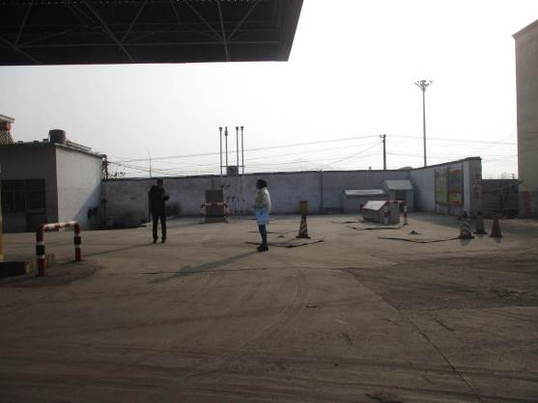

2019年第4季度安全评价项目信息表
项目名称 | 中国石化销售股份有限公司山东莱芜第十加油站
项目简介 | 加油站占地面积2035.9m²。2018年12月该站进行双层罐改造。该加油站现设有储油罐3只，30m³的汽油罐2只，30m³的柴油罐1只，均埋地敷设，油罐总容量75m3（柴油折半计）。根据《汽车加油加气站设计与施工规范》（GB50156-2012，2014年版）第3.0.9条之规定，该站油罐总容积满足,V≤90 m3，为三级加油站。加油站设电脑控制的双枪单油品加油机3台（2台汽油，1台柴油），1台单枪汽油加油机。
评价人员 |  | 姓 名 |  | 备注
项目负责人 |  | 刘振忠
项目组成员 |  | 李琳
 |  | 王静
 |  | 刘彩霞
 |  | 吕德峰
报告编制人 |  | 刘振忠
报告审核人 |  | 刘云红
过程控制负责人 |  | 刘云红
技术负责人 |  | 王敏
技术专家
或有关技术人员
到现场开展安全评价工作情况 |  | 时 间 | 到现场主要人员 | 主要任务
 |  | 12.3-12.4 | 刘振忠 李琳 | 初访
 |  | 12.9-12.10 | 刘振忠 王静 | 现场考察
 |  | 12.19-12.20 | 刘振忠 刘彩霞 | 现场检查
安全评价报告提交时间：2019.12.30
有必要公开的其它内容：

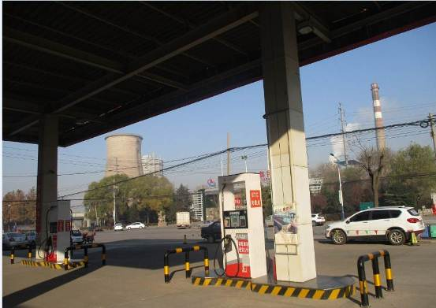
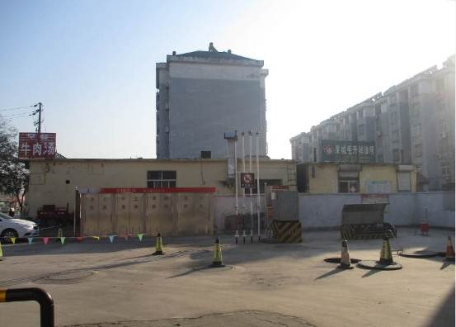

中国石化销售股份有限公司山东莱芜第十加油站现场照片

2019年第4季度安全评价项目信息表
项目编号：
项目名称 | 莱芜市铭润加油站
项目简介 | 设有储油罐4只，均埋地敷设，其中30m³汽油罐1只，30m³柴油罐1只，20m³汽油罐1只，20m³柴油罐1只，油罐总容量75m3（柴油折半），根据《汽车加油加气站设计与施工规范》（GB50156-2012，2014年版）第3.0.9条之规定，满足V≤90m³，该站为三级加油站设置。该加油站设电脑控制的单枪柴油加油机2台，单枪汽油加油机2台。
评价人员 |  | 姓 名 |  | 备注
项目负责人 |  | 刘振忠
项目组成员 |  | 李琳
 |  | 王静
 |  | 刘彩霞
 |  | 吕德峰
报告编制人 |  | 刘振忠
报告审核人 |  | 崔强
过程控制负责人 |  | 刘云红
技术负责人 |  | 王敏
技术专家
或有关技术人员
到现场开展安全评价工作情况 |  | 时 间 | 到现场主要人员 | 主要任务
 |  | 10.22-10.23 | 刘振忠 李琳 | 初访
 |  | 11.3-11.4 | 刘振忠 王静 | 现场考察
 |  | 11.7-11.8 | 刘振忠 刘彩霞 | 现场检查
 |  | 12.7-12.8 | 刘振忠 刘彩霞 | 现场核查
安全评价报告提交时间：2019.12.30
有必要公开的其它内容：

2019年度安全评价机构事故隐患排查统计分析报表
单位 ：莱芜市铭润加油站
行业：危险化学品储存
数量  隐患分类 | 一般事故隐患数量（项） | 重大事故隐患数量（项） | 整改措施建议数量（条）
安全管理 | 2 |  | 2
厂区作业环境
总图布置
工艺技术 | 1 |  | 1
设备
仪表自控 | 1 |  | 1
电气
公用工程系统
生产辅助系统
建（构）筑物
消防（气放）设施
职业卫生
安全防护设施
其他
合计 | 4 |  | 4
存在问题 | - 安全警示标志不清。  - 各卸油口及油品回收接口未设置明显的标识。  - 加油机线路用塑料管进行防护。  4、加油站未设置紧急切断系统。
对隐患产生的原因进行深入的分析 | （可另附页）
对本行业安全生产工作的建议 | （可另附页）
典型案例说明与分析（没有相关情况的可不填） | （可另附页）

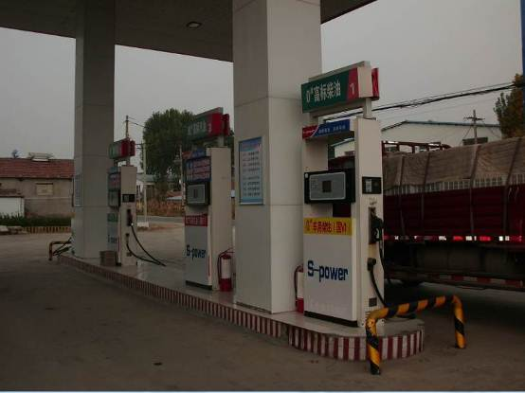

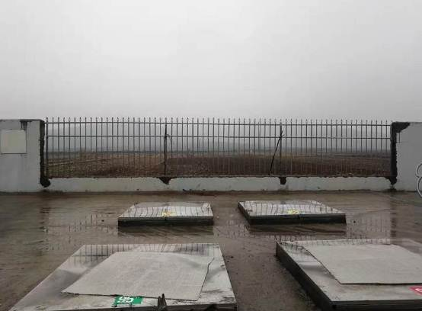
莱芜市铭润加油站现场照片
2019年第四季度安全评价项目信息表
项目编号：
项目名称 | 莒县小店农机加油站
项目简介 | 莒县小店农机加油站主要经营汽油、柴油，加油站现设4只埋地储油罐，采用内钢外玻璃纤维增强塑料双层油罐，其中2只30m³汽油储罐，2只30m³柴油储罐，油罐总容量90m³（柴油折半计）,为三级加油站设置。加油站共有电脑控制的加油机4台，其中双枪单油品加油机2台，双枪双油品加油机2台。
评价人员 |  | 姓 名 |  | 备注
项目负责人 |  | 刘卫国
项目组成员 |  | 刘振忠
 |  | 李琳
 |  | 吕德峰
 |  | 刘彩霞
报告编制人 |  | 刘卫国
报告审核人 |  | 崔强
过程控制负责人 |  | 刘云红
技术负责人 |  | 王敏
技术专家
或有关技术人员
到现场开展安全评价工作情况 |  | 时 间 | 到现场主要人员 | 主要任务
 |  | 2019.11.19 | 刘卫国、刘彩霞 | 初访
 |  | 2019.11.28 | 刘卫国、刘振忠 | 现场考察
 |  | 2019.12.10 | 刘卫国、李琳 | 现场检查
 |  | 2019.12.23 | 刘卫国、吕德峰 | 现场核查
安全评价报告提交时间：2019.12.30
有必要公开的其它内容：
危险化学品企业、地下矿山项目的隐患统计（只填写数量，问题，一般隐患及重大隐患按省局文件鲁安监发[2006]84号文进行判断）

2019年度安全评价机构事故隐患排查统计分析报表
单位 ：莒县小店农机加油站
行业：危险化学品企业
数量  隐患分类 | 一般事故隐患数量（项） | 重大事故隐患数量（项） | 整改措施建议数量（条）
安全管理 | 1 |  | 1
厂区作业环境
总图布置 | 1 |  | 1
工艺技术 | 1 |  | 1
设备
仪表自控 | 1 |  | 1
电气 | 1 |  | 1
公用工程系统
生产辅助系统
建（构）筑物
消防（气放）设施
职业卫生
安全防护设施
其他
合计 | 5
存在问题 | 1、事故应急救援预案未备案。  2、加油机与站房的防火距离4.6m，不符合要求。  3、未设置渗漏检测系统。  4、工艺管道从站房南侧厕所底部穿过。  5、油罐操作井内液位仪线路穿管接头脱落。
对隐患产生的原因进行深入的分析 | （可另附页）
对本行业安全生产工作的建议 | （可另附页）
典型案例说明与分析（没有相关情况的可不填） | （可另附页）

